

**TECNOLÓGICO NACIONAL DE MEXICO**

**INSTITUTO TECNOLÓGICO DE CIUDAD MADERO**

**Carrera: Sistemas Computacionales**

**Tema: Práctica 1**

**Equipo 3:**

Reyes Villar Luis Ricardo

Garcia Valles Roberto Carlos

Lara Hernández Juan Jesús

Rocha Suarez María Fernanda

Hernández del Ángel Ángel Ivan

**Numero de control:** 21070343

**Profesora:** Claudia Lizeth Castillo Ramírez

**Materia:** Métodos Numéricos

**Hora:** 14:00 – 15:00hrs

**Grupo:** 5501B

**Semestre:** 4to

**Ciclo Escolar:** Enero 2023 – Junio 2023

**Especificación del problema.**

Se nos pide resolver diversos problemas sobre tipos de errores, los tipos de errores que abordan los problemas son:

* Error absoluto
* Error relativo
* Error por redondeo
  + Inferior
  + Superior
* Error porcentual

El modelo matemático utilizado se basa en 3 formulas:

* Error absoluto
$$E=\left|y^{*}-y\right|$$

* Error relativo
$$Er=\frac{\left|y^{*}-y\right|}{\left|y^{*}\right|}$$

* Error por redondeo
  + Inferior: Trunca las cifras hasta las que se quieren redondear.
  + Superior: El último dígito que se puede conservar incrementa en una unidad si el primer dígito despreciado es mayor o igual a 5.
* Error porcentual

$$Ep=\frac{\left|y^{*}-y\right|}{\left|y^{*}\right|}*100$$

Con esto logramos identificar las variables a utilizar en nuestro programa

E = Error absoluto

Er = Error relativo

Ep = Error porcentual

y* = Valor exacto

y = Valor aproximado

Teniendo esto, podemos comenzar con el análisis.

Para los problemas aritméticos no fue necesario dar por sentado variables y limitantes, se creó una calculadora para cumplir con esta parte de la práctica.

**Análisis.**

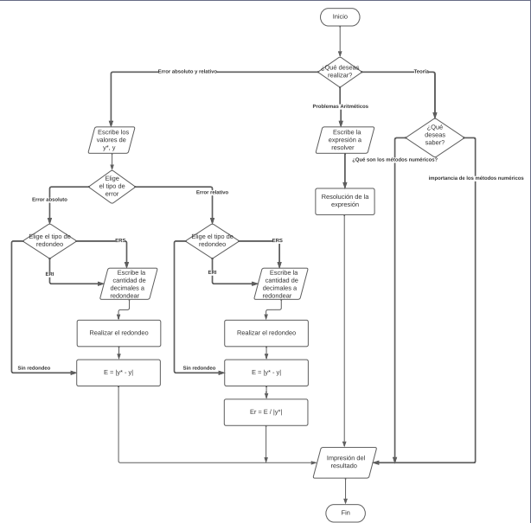Diagrama de flujo.

**Tabla de actores y funciones.**

**Error Absoluto.**

|  |  |  |
| --- | --- | --- |
| **Acción predecesora** | **Acción inmediata** | **Acción sucesora** |
| **--------------------------** | **Asignar Valor exacto** | **Asignar cifras a redondear** |
| **Asignar Valor exacto** | **Asignar cifras a redondear** | **Calcular valor absoluto** |
| **Asignar cifras a redondear** | **Calcular error absoluto** | **Mostrar valor exacto** |
| **Calcular error absoluto** | **Mostrar valor exacto** | **Mostrar error absoluto** |
| **Mostrar valor exacto** | **Mostrar error absoluto** | **--------------------------** |

**Error Absoluto, relativo y porcentual.**

|  |  |  |
| --- | --- | --- |
| **Acción predecesora** | **Acción inmediata** | **Acción sucesora** |
| **--------------------------** | **Asignar Valor exacto** | **Asignar Valor aproximado** |
| **Asignar Valor exacto** | **Asignar Valor aproximado** | **Calcular valor absoluto** |
| **Asignar cifras a redondear** | **Calcular Valor absoluto** | **Calcular Valor relativo** |
| **Calcular Valor absoluto** | **Calcular Valor relativo** | **Calcular valor porcentual** |
| **Calcular Valor relativo** | **Calcular valor porcentual** | **Mostrar valor exacto** |
| **Calcular valor porcentual** | **Mostrar valor exacto** | **Mostrar valor aproximado** |
| **Mostrar valor exacto** | **Mostrar valor aproximado** | **Mostrar error absoluto** |
| **Mostrar valor aproximado** | **Mostrar error absoluto** | **Mostrar error relativo** |
| **Mostrar error absoluto** | **Mostrar error relativo** | **Mostrar error porcentual** |
| **Mostrar error relativo** | **Mostrar error porcentual** | **--------------------------** |

**Error de redondeo Inferior y Superior**

|  |  |  |
| --- | --- | --- |
| **Acción predecesora** | **Acción inmediata** | **Acción sucesora** |
| **--------------------------** | **Asignar Valor exacto** | **Asignar cifras a redondear** |
| **Asignar Valor exacto** | **Asignar cifras a redondear** | **Calcular valor aproximado** |
| **Asignar cifras a redondear** | **Calcular valor aproximado** | **Calcular error absoluto** |
| **Calcular valor aproximado** | **Calcular error absoluto** | **Calcular error relativo** |
| **Calcular error absoluto** | **Calcular error relativo** | **Calcular error porcentual** |
| **Calcular error relativo** | **Calcular error porcentual** | **Mostrar valor exacto** |
| **Calcular error porcentual** | **Mostrar valor exacto** | **Mostrar valor aproximado** |
| **Mostrar valor exacto** | **Mostrar valor aproximado** | **Mostrar error absoluto** |
| **Mostrar valor aproximado** | **Mostrar error absoluto** | **Mostrar error relativo** |
| **Mostrar error absoluto** | **Mostrar error relativo** | **Mostrar error porcentual** |
| **Mostrar error relativo** | **Mostrar error porcentual** | **--------------------------** |

**Programación.**

Para poder representar el algoritmo en un lenguaje de programación, se optó por realizar la parte de los tipos de errores en lenguaje Java creando interfaces graficas para una mejor presentación del problema planteado.

Para la parte de los problemas aritméticos se utilizó Visual Basic en el cual se creó una calculadora para resolver los problemas aritméticos sin mayor dificultad.

**Java**

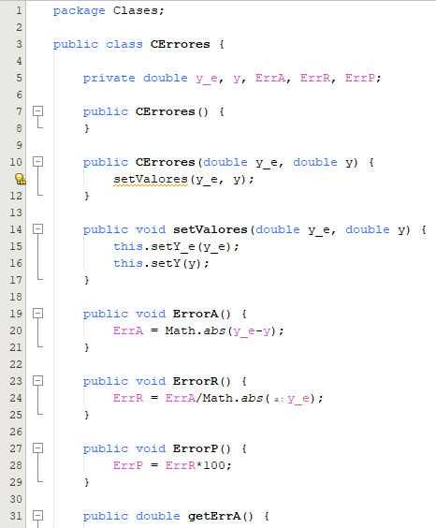Clase Errores: